**CAMBIO TEXTOS CONSENTIMIENTO FORMULARIO: DECESOSBARATOS.COM**

**1º Página del Formulario de Decesosbaratos**

**Texto que tendríamos que incluir en decesosbaratos:**

Acepto de forma expresa que mis datos sean tratados para su uso comercial/publicitario (emails, teléfono o sms) por parte del titular de la web, los Patrocinadores², y/o, en su caso, de terceros. En todo caso podré ejercer mis derechos de oposición, acceso, rectificación, cancelación, información, portabilidad, limitación de tratamiento y olvido en los términos expuestos en las respectivas Condiciones de Uso¹.

**Ponerlo entre el formulario y botón sin el check marcado, como en el ejemplo siguiente:**

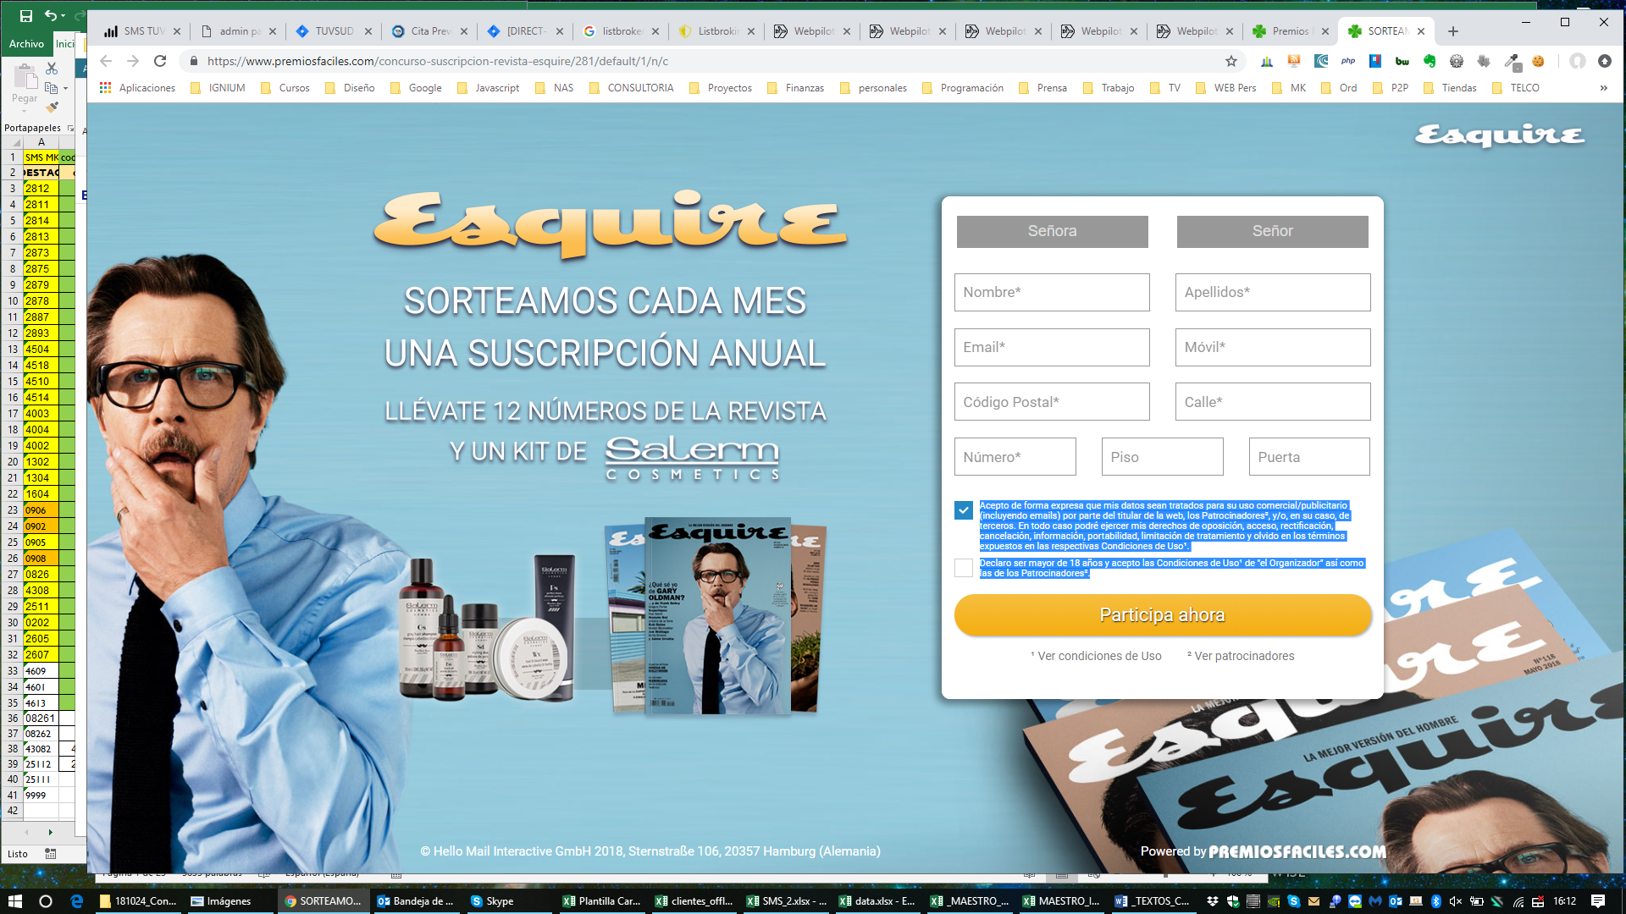

**OBSERVACIONES:**

En el texto: emails, teléfono o sms tiene que quedar en medio del párrafo, y usar para todos los textos los siguientes formatos:

Fondo: #F2F2F2

Tipografía: "Myriad Set Pro" – 400

Color tipografía: #96A5C9

Cualquier click encima de la casilla o de los textos de aceptación hace que se marque la casilla

Debajo del BOTON de ACEPTAR o PARTICIPAR poner link legal de Términos y Condiciones y otro nuevo de Patrocinadores

Página de patrocinadores, ejemplo:

**2º Página de patrocinadores**

En nuestro caso habría que montar una landing y poner los actuales, de forma parecida a este ejemplo, excepto por el texto

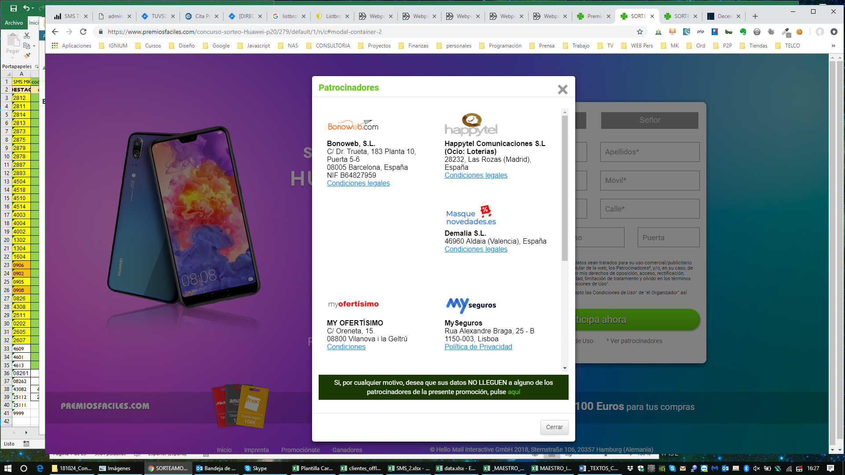iiiiiiiiPreventiva

Aldeas Infantiles

Adeslas

Helvetia

TUV SUD

Marco Aldany

**OBSERVACIONES** (durante Fase-I, cambia cuando se tenga la Fase-II)**:**

Texto del pie de los proveedores: Si, por algún motivo, desea que sus datos no lleguen a los patrocinadores pulsa aquí:

Fondo: #F2F2F2

Tipografía: "Myriad Set Pro" – 400

Color tipografía: #96A5C9

Al pulsar aquí, hace un Maito para enviar un email a una cuenta de iuuuuuuuui

**3º Página de darse de baja de patrocinadores (para Fase-II):**

